Организация предметно-развивающей среды в группе раннего возраста

**Одним из определяющих факторов воспитания малышей является предметно-развивающая среда. Правильно организованная, она помогает взрослому обеспечить гармоничное развитие ребёнка, создать эмоционально-положительную атмосферу в группе, устраивать и проводить игры-занятия и таким образом приучать детей к самостоятельным играм с постепенно усложняющимся содержанием.**

# Предметно-развивающая среда.

1.ДИДАКТИЧЕСКИЙ СТОЛ.

2.ЦЕНТР РАЗВИВАЮЩИХ ИГР.

3 .КНИЖНЫЙ УГОЛОК. 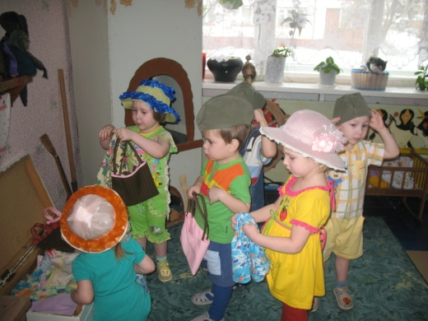

4.УГОЛОК РЯЖЕНИЯ.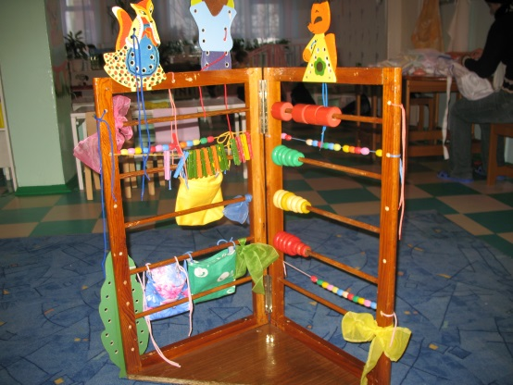

5.ИГРОВАЯ «ЖИЛАЯ КОМНАТА.

6.ЦЕНТР «ПЕСОК-ВОДА» 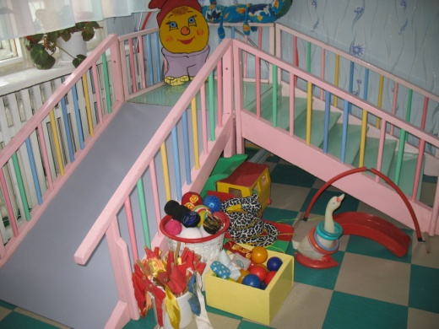

7.ЗОНА ДВИГАТЕЛЬНОЙ АКТИВНОСТИ.

8.ЭЛЕМЕНТЫ НЕКОТОРЫХ ТЕАТРОВ.

9.УГОЛОК ИЗОБРаЗИТЕЛЬНОЙ ДЕЯ-ТИ.

